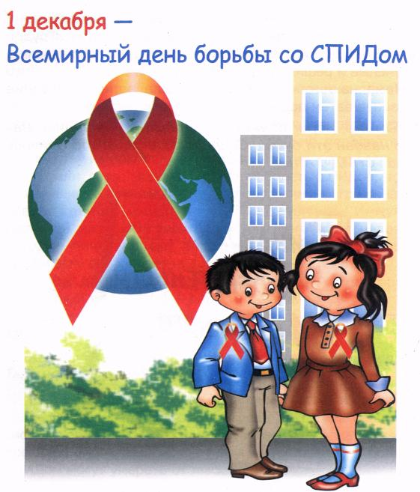

Важно
не касаться крови другого человека!
Запомните!
ВИЧ-инфекция не передаётся:
- через воздух,
- при чихании и кашле,
- в транспорте,
- при пожатии руки,
- при пользовании общими школьными предметами,
- в бассейне.

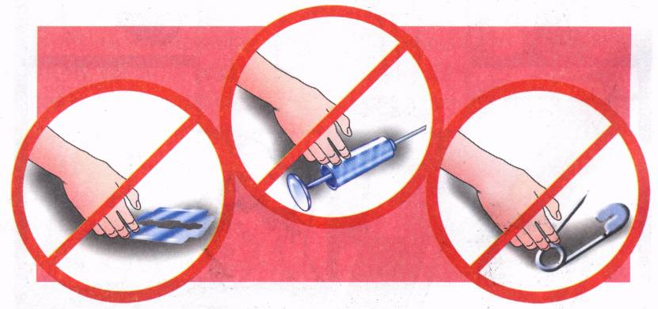

Помните!
Лекарства против СПИДа учёные пока ещё не изобрели.
Болезнь неизлечима.
Единственный способ защитить себя – соблюдать правила безопасного поведения

ПАМЯТКА для учащихся
- Избежать заражения ВИЧ может любой человек, в том случае, если он понимает грозящую ему опасность и способен на жёсткий самоконтроль.
Что для этого нужно?
- не пробуй наркотики;
- Не пользуйтесь общими бритвами, маникюрными наборами, шприцами без соответствующей обработки;
- Не начинайте половую жизнь в ранней юности;
А если уже живешь половой жизнью:
- будь разборчив в сексуальных отношениях;
- будь верен одному сексуальному партнёру.
Помни:
- если венерические заболевания вылечиваются практически в 100 % случаев, то ВИЧ-инфекции неизлечимы. Она всех пожирает на своём пути: и мужчин и женщин; и молодых и пожилых; и красивых и не очень; и богатых и бедных. Но выбор в основном остаётся за каждым из нас.
- Каждый вправе сам решить: быть ему здоровым и счастливым или умереть в мучениях.
- Бороться с ними должны не только медики, потому, что это проблема всего общества в целом.
- Общаться с больными людьми нужно очень осторожно. Неправильно сказанное слово или поступок может усугубить и без того тяжёлое состояние человека. У него может развиться стресс, депрессия, различного рода фобии, появятся мысли о самоубийстве, по твоей вине. Любые его действия отразятся на его семье, родственниках, близких людях.
ПАМЯТКА для учащихся
- Избежать заражения ВИЧ может любой человек, в том случае, если он понимает грозящую ему опасность и способен на жёсткий самоконтроль.
Что для этого нужно?
- не пробуй наркотики;
- Не пользуйтесь общими бритвами, маникюрными наборами, шприцами без соответствующей обработки;
- Не начинайте половую жизнь в ранней юности;
А если уже живешь половой жизнью:
- будь разборчив в сексуальных отношениях;
- будь верен одному сексуальному партнёру.
Помни:
- если венерические заболевания вылечиваются практически в 100 % случаев, то ВИЧ-инфекции неизлечимы. Она всех пожирает на своём пути: и мужчин и женщин; и молодых и пожилых; и красивых и не очень; и богатых и бедных. Но выбор в основном остаётся за каждым из нас.
- Каждый вправе сам решить: быть ему здоровым и счастливым или умереть в мучениях.
- Бороться с ними должны не только медики, потому, что это проблема всего общества в целом.
- Общаться с больными людьми нужно очень осторожно. Неправильно сказанное слово или поступок может усугубить и без того тяжёлое состояние человека. У него может развиться стресс, депрессия, различного рода фобии, появятся мысли о самоубийстве, по твоей вине. Любые его действия отразятся на его семье, родственниках, близких людях.

